# Дипломная работа по теме:

**«Сравнение различных библиотек для визуализации данных: Matplotlib, Seaborn и Plotly»**

Автор: Прилепская Л.Э.

**Оглавление:**

1. Введение

2. Основные понятия и определения

3. Цели и задачи работы

4. Обзор библиотек Matplotlib, Seaborn и Plotly

5. Функциональность библиотек Matplotlib, Seaborn и Plotly

6. Сравнение библиотек Matplotlib, Seaborn и Plotly на примере датасет «vgsales»

7. Рекомендации по выбору библиотек Matplotlib, Seaborn и Plotly

8. Применение библиотек Matplotlib, Seaborn и Plotly

Введение

В современном мире, где объём информации растёт с каждым днём, визуализация данных становится всё более значимой. Ежедневно генерируются терабайты данных из различных источников, таких как социальные сети, датчики, финансовые операции и медицинские исследования. В условиях этого информационного изобилия визуализация данных становится критически важным инструментом для анализа и интерпретации информации.

Визуализация данных позволяет аналитикам и исследователям быстро выявлять закономерности, тренды и аномалии, которые могут быть неочевидны при анализе необработанных данных. Например, графики и диаграммы могут помочь понять, как различные факторы влияют на продажи или как меняются показатели здоровья в зависимости от времени. Визуализация помогает преобразовать сложные наборы данных в более понятные форматы, что упрощает процесс анализа.

Кроме того, визуализация данных способствует улучшению коммуникации между специалистами из разных областей. Графическое представление информации позволяет легко донести идеи и выводы до коллег и заинтересованных сторон, даже если они не обладают глубокими знаниями в области анализа данных. Это особенно важно в междисциплинарных командах, где участники могут иметь разный профессиональный опыт.

Визуализация данных играет ключевую роль в процессе принятия решений. На основе визуализированных данных менеджеры могут принимать более обоснованные решения. Например, в бизнесе визуализация продаж по регионам помогает определить, где следует увеличить маркетинговые усилия или где необходимо оптимизировать запасы. В здравоохранении визуализация эпидемиологических данных может помочь в планировании ресурсов и реагировании на вспышки заболеваний.

Кроме того, визуализация данных позволяет отслеживать эффективность принятых решений. Сравнение визуализированных данных до и после внедрения изменений даёт возможность оценить их влияние и, при необходимости, скорректировать стратегию. Это создаёт цикл непрерывного улучшения, где визуализация данных становится неотъемлемой частью процесса анализа и принятия решений.

В мире анализа данных существует множество инструментов и библиотек, которые позволяют создавать наглядные и информативные графики. Среди них наиболее популярными являются Matplotlib, Seaborn и Plotly. Каждая из этих библиотек имеет свои особенности и преимущества, что делает их подходящими для различных задач визуализации.

# Основные понятия и определения

## Обзор основных понятий в области визуализации данных:

* Визуализация данных (Data Visualization): Процесс представления данных в графической форме для облегчения анализа и интерпретации информации.
* Библиотека визуализации (Visualization Library): Набор инструментов и функций, предназначенных для создания графиков и диаграмм. В данном проекте рассматриваются Matplotlib, Seaborn и Plotly.
* Matplotlib: Библиотека для создания статических, а также интерактивных графиков. Она обеспечивает гибкость и контроль над визуализациями.
* Seaborn: Библиотека, основанная на Matplotlib, которая упрощает создание статистических графиков и предлагает более эстетичные визуализации с готовыми стилями.
* Plotly: Библиотека для создания интерактивных графиков, позволяющая пользователям взаимодействовать с визуализациями, что особенно полезно в веб-приложениях.
* Типы графиков (Types of Plots): Различные формы представления данных, такие как линейные графики, столбчатые диаграммы, диаграммы рассеяния и тепловые карты.
* Интерактивность (Interactivity): Способность визуализации реагировать на действия пользователя, такие как наведение курсора и щелчки.
* Эстетика графиков (Plot Aesthetics): Оформление графиков, включая шрифты, размеры, цветовые схемы и оформление осей.
* Метрики визуализации (Visualization Metrics): Параметры, используемые для оценки качества визуализаций, такие как читаемость и информативность.
* График (Plot): Визуальное представление данных, которое может принимать различные формы, такие как линии, точки, столбцы и т.д.
* Оси (Axes): Линии, которые определяют границы графика (обычно ось X и ось Y), на которых отображаются данные.
* Подписи (Labels): Текстовые метки, которые описывают оси, заголовок графика и отдельные элементы графика.
* Легенда (Legend): Область графика, которая объясняет, что означают различные элементы графика (например, цвета или маркеры для разных категорий данных).
* Стили (Styles): Наборы параметров, которые определяют внешний вид графиков, включая цвет, шрифт и толщину линий.
* Данные (Data): Информация, которую мы хотим визуализировать, представленная в различных форматах, таких как списки, массивы или DataFrame (в библиотеке pandas).
* Подграфики (Subplots): Возможность размещения нескольких графиков в одном окне или области для сравнения различных наборов данных.
* Форматирование (Formatting): Настройка внешнего вида графиков, включая цвет, шрифт и стиль линий, что позволяет улучшить визуальную привлекательность.
* Экспорт (Export): Процесс сохранения графиков в различных форматах (например, PNG, JPEG, PDF) для использования вне среды программирования.
* Анимация (Animation): Процесс создания движущихся графиков, который помогает визуализировать изменения данных во времени.
* Тепловая карта (Heat map): Визуализация данных, где значения представлены цветами, что позволяет быстро идентифицировать паттерны и аномалии.
* Сетчатая система (Grid System): Система координат, которая помогает организовать расположение графиков и элементов на графике.
* Кастомизация (Customization): Процесс изменения стандартных параметров графиков для достижения желаемого внешнего вида и функциональности.
* Точки данных (Data Points): Индивидуальные элементы данных, которые отображаются на графике.
* Трендовая линия (Trend Line): Линия, которая показывает общее направление данных на графике, обычно используется для выявления тенденций.
* Диапазон (Range): Разница между максимальным и минимальным значением данных на оси графика.

**Цели и задачи работы**

Основная цель работы: Провести сравнительный анализ библиотек визуализации данных Matplotlib, Seaborn и Plotly, чтобы определить их сильные и слабые стороны, а также выбрать наиболее подходящую библиотеку для различных задач визуализации.

Задачи работы:

1. Изучить функциональность каждой из библиотек, их возможности и особенности.
2. Создать визуализации с использованием каждой библиотеки на одном и том же наборе данных для сопоставимости.
3. Провести сравнительный анализ созданных визуализаций по критериям эстетики, информативности и удобства использования.
4. Подготовить рекомендации по выбору библиотеки в зависимости от конкретных потребностей пользователя.
5. Привести примеры из различных областей.

1. Обзор библиотек Matplotlib, Seaborn и Plotly

Библиотеки Pandas, Matplotlib и Seaborn являются отличными библиотеками для построения графиков данных, но они, в основном, могут строить только статические графики. Статический график в Python - это график, который не изменяется и представляет собой обычную картинку. Такие графики хорошо подходят для объяснения концепций в документе, на слайдах или в презентации. В большинстве случаев для передачи информации достаточно статических графиков.

- **Matplotlib** является одной из самых популярных библиотек для визуализации данных в Python. Это универсальная библиотека, которая работает в Python на Windows, macOS и Linux.

Matplotlib используют для визуализации данных любой сложности. Библиотека позволяет строить разные варианты графиков: линейные, трёхмерные, диаграммы рассеяния и другие, а также комбинировать их.

Дополнительные библиотеки позволяют расширить возможности анализа данных.

- **Seaborn** — это библиотека, построенная на основе Matplotlib , которая упрощает создание сложных статистических графиков, тесно интегрируется со структурами данных pandas. Она предлагает более высокоуровневый интерфейс и множество встроенных стилей и цветовых палитр, что делает визуализацию более эстетически привлекательной.

- **Plotly** — это мощная библиотека для создания интерактивных графиков, которая поддерживает различные языки программирования, включая Python позволяет аналитикам сосредоточиться на интерпретации данных, а не на технических аспектах визуализации, благодаря своей простоте использования и мощным функциям. Plotly – это, по сути, онлайн-библиотека, в которой хранятся ваши визуализации данных, однако она также предоставляет автономный пакет данных, который можно использовать для рисования интерактивных графиков в автономном режиме.

# Функциональность библиотек Matplotlib, Seaborn и Plotly

## Matplotlib

1. Позволяет создавать практически любые виды графиков и диаграмм благодаря низкоуровневому интерфейсу.
2. Поддерживает множество типов графиков, включая линейные графики, гистограммы, 3D графики, контурные графики, круговые диаграммы и др.
3. Обширные возможности настройки всех элементов графиков, таких как оси, легенды, цвета, линии, маркеры и шрифты.
4. Возможность создания анимаций и динамических визуализаций.
5. Поддержка сохранения графиков в различных форматах (PNG, PDF, SVG и др.).

* Может быть сложным для новичков из-за низкоуровневого интерфейса и большого количества настроек.
* По умолчанию графики могут выглядеть не очень привлекательно, что требует дополнительных усилий для улучшения дизайна.

## Seaborn

1. Seaborn построен на основе Matplotlib и делает процесс создания графиков проще и быстрее.
2. Хорошо подходит для создания статистических графиков, таких как коробчатые диаграммы и тепловые карты.
3. Имеет предустановленные стили, которые делают графики более привлекательными без лишних усилий.
4. Легко работает с данными из Pandas, что упрощает анализ.
5. Комбинируют информацию о распределении данных и их плотности, что позволяет лучше понять распределение.

* Ограничен в настройках по сравнению с Matplotlib, что может быть недостатком для сложных визуализаций. Поскольку Seaborn построен на Matplotlib, пользователи могут столкнуться с ограничениями, если захотят использовать функционал Matplotlib, который не поддерживается в Seaborn.

## Plotly

1. Позволяет создавать интерактивные графики, которые можно масштабировать, перемещать и наводить курсор для получения дополнительной информации.
2. Поддерживает создание графиков, обновляющихся в реальном времени, что полезно для мониторинга данных.
3. Обширный набор графиков, включая 3D графики, карты, графики с областями, пузырьковые графики и специализированные визуализации.
4. Возможность сохранять и делиться графиками через облачные сервисы, такие как Plotly Chart Studio.
5. Легко интегрируется в веб-приложения и поддерживает создание дашбордов.

* Интерактивные графики могут требовать больше ресурсов, что может быть проблемой для больших наборов данных.
* Для достижения более сложных визуализаций может потребоваться больше времени на изучение и настройку.
* Некоторые функции могут требовать подписки на платные версии Plotly, что может быть ограничивающим фактором для некоторых пользователей

Сравнение библиотек Matplotlib, Seaborn и Plotly на примере датасет «vgsales»

Matplotlib

Ниже представлен линейный график (lineplot) динамики продаж видеоигр в зависимости от региона. По оси ординат отложено число проданных дисков с видеоиграми (в миллионах) в различных регионах (NA — Северная Америка, EU — Европа, JP — Япония, Other — другие регионы, Global — во всём мире), по оси абсцисс - год выпуска игры. Применен стиль "cyberpunk" для более яркой и динамичной визуализации.

Хотя это и самый элементарный тип графика, он даёт возможность определить направление изменения показателя и обнаружить ключевые моменты его роста или снижения. На графике можно увидеть лидеров продаж, отследить их динамику, понять, какие страны оказывают наибольшее влияние на общий объём продаж, а также определить, где наблюдается абсолютный и относительный прирост продаж в динамике.

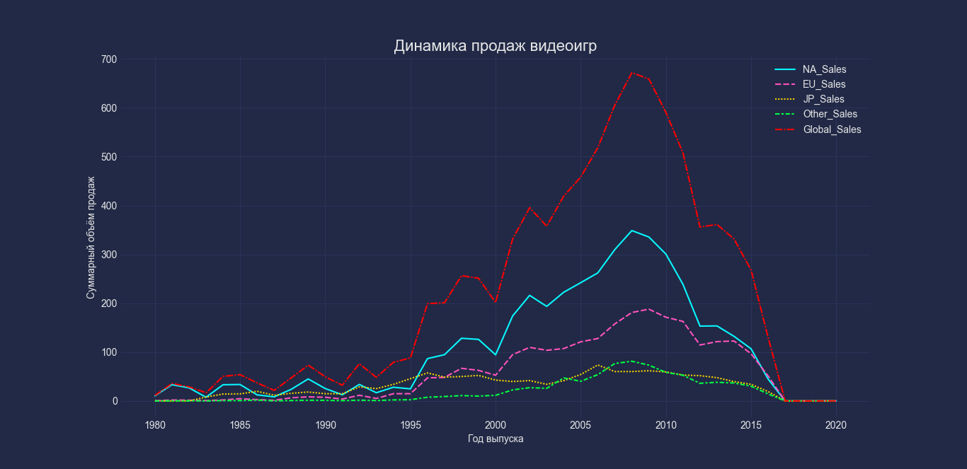

**Seaborn**

Линейный график с применением библиотеки Seaborn практически повторяет график, выполненный в Matplotlib, т. к. она построена на основе библиотеки Matplotlib. Применен для визуализации стиль darkgrid.

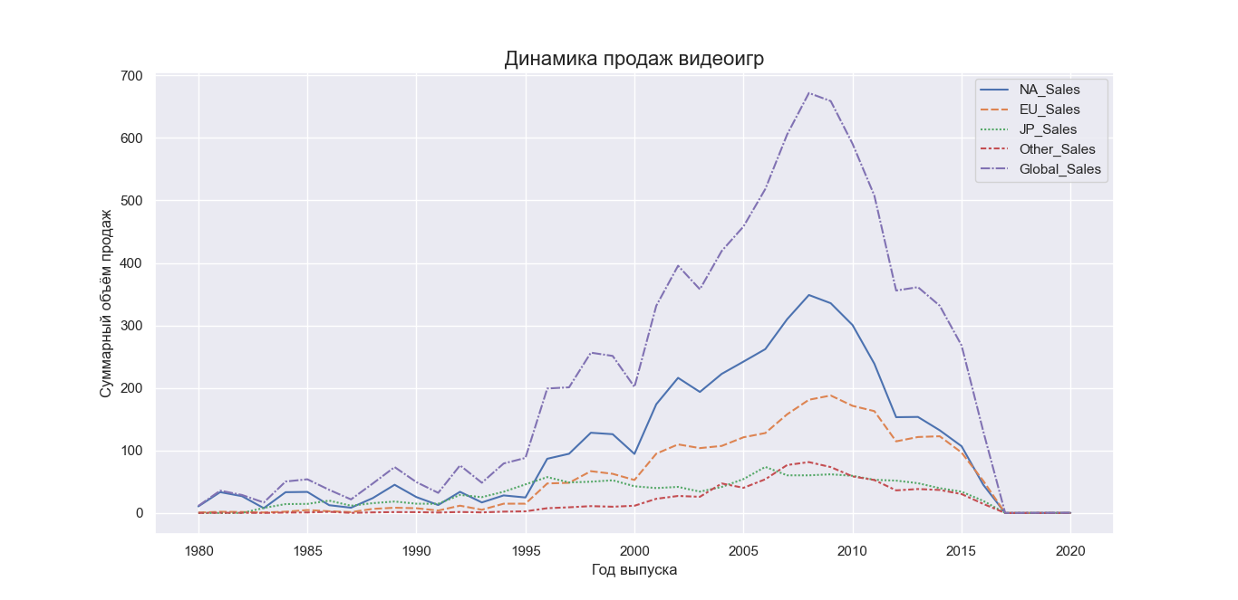

**Plotly**

Линейный график, выполненный с применением библиотеки Plotly визуально не выглядит так приглядным как графики в Matplotlib и Seaborn, где графики изображены более красочно, но его выгодным отличием является интерактивность.

Гистограмма построена на основе тех же данных, что и приведенные выше линейные графики.

Для оптимального представления данных с применением библиотеки Plotly, на мой взгляд, более правильно будет выбрать гистограмму.

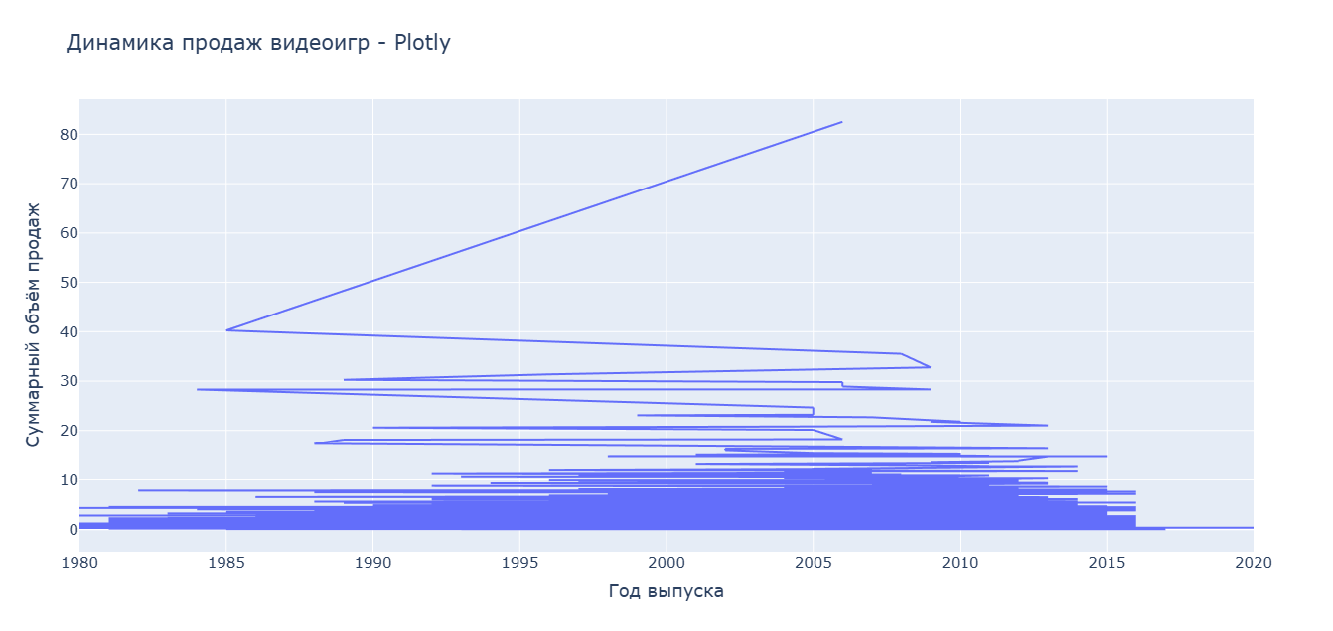

Гистограмма - Plotly

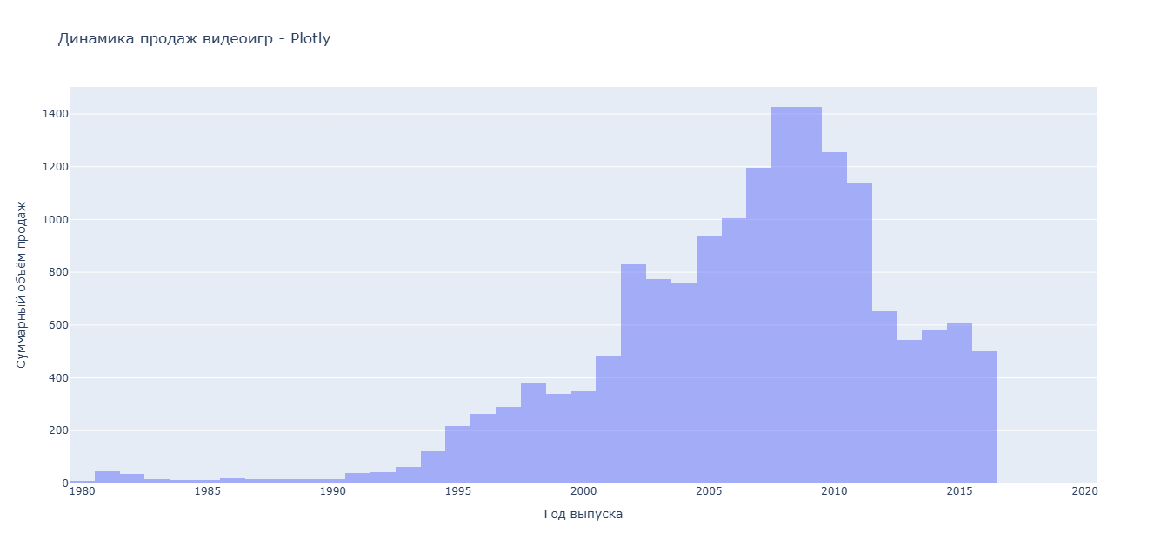

# Рекомендации по выбору библиотек:

# Matplotlib

* Если нужны высококачественные статические графики для научных публикаций, отчетов или презентаций.
* Настройка каждого аспекта графики, включая цвета, шрифты, размеры осей, линии и маркеры.
* При Обработке больших наборов данных и визуализации без значительных затрат на производительность.
* Если необходимо сделать сложные графики, например, многоуровневые графики, графики с несколькими осями или графики с дополнительными пояснениями.
* Если вы работаете с библиотеками для анализа данных, такими как NumPy и Pandas.
* Поддерживает создание анимаций, что позволяет визуализировать изменения данных во времени и делать графики более динамичными и информативными.

# Seaborn

* Удобные функции для создания статистических графиков, таких как распределения, корреляционные матрицы и категориальные графики. Он автоматически обрабатывает статистические параметры и предоставляет красивые стили по умолчанию.
* Хорошо интегрируется с Pandas DataFrame, что упрощает визуализацию данных. Pandas позволяет эффективно обрабатывать и манипулировать большими наборами данных.
* Предлагает множество встроенных тем и палитр, которые упрощают настройку графиков и делают их более привлекательными без необходимости вручную настраивать каждый элемент.
* Предоставляет мощные инструменты для сравнения групп, такие как facetgrid, который позволяет разбивать данные на подгруппы и визуализировать их в одном графике.
* Имеет простой и интуитивно понятный синтаксис, что делает его доступным для пользователей, которые только начинают работать с визуализацией данных.

# Plotly:

* Предоставляет мощные инструменты для создания интерактивных графиков, позволяя пользователям взаимодействовать с визуализациями, масштабировать, наводить курсор для получения дополнительной информации и переключаться между различными представлениями данных.
* Эффективно обрабатывает большие наборы данных и позволяет визуализировать их без значительного снижения производительности. Это особенно полезно для анализа больших объемов данных, таких как временные ряды или многомерные наборы данных.
* Поддерживает множество типов графиков, включая 3D-графики, графики с несколькими осями и комбинированные графики. Это позволяет создавать сложные визуализации, которые могут быть полезны для глубокого анализа данных.
* Хорошо интегрируется с веб-приложениями и позволяет легко встраивать графики в HTML-страницы, что делает его отличным выбором для веб-визуализации и создания интерактивных дашбордов.
* Предоставляет удобные инструменты для создания графиков, которые позволяют легко сравнивать разные наборы данных, например, через наложение графиков или использование под графиков.
* Предлагает мощные инструменты для создания карт и визуализации геоданных, что делает его отличным выбором для проектов, связанных с географическим анализом.

# Примеры применения в различных областях

Образование:

Учебные заведения активно используют визуализацию данных для анализа успеваемости студентов и оценки эффективности образовательных программ. Например, с помощью библиотек, таких как Matplotlib и Seaborn, можно создавать графики, показывающие распределение оценок по предметам. Это помогает выявить слабые места в учебных планах и определить, какие темы требуют дополнительного внимания. Кроме того, дашборды могут включать визуализации, отображающие динамику успеваемости студентов по семестрам, что позволяет преподавателям и администраторам принимать обоснованные решения о необходимости изменения подходов к обучению.

Финансовые услуги:

В финансовом секторе визуализация данных играет ключевую роль в анализе рыночных тенденций и оценке инвестиционных портфелей. Финансовые аналитики используют интерактивные графики, созданные с помощью Plotly, для отображения изменений цен акций, объемов торгов и других финансовых показателей в реальном времени. Например, можно создать многослойный график, который показывает, как различные факторы, такие как экономические отчеты или изменения в политике, влияют на цены акций. Это помогает инвесторам принимать более информированные решения и своевременно реагировать на изменения на рынке.

Торговля и ритейл:

В ритейле визуализация данных используется для анализа покупательского поведения и оптимизации товарных запасов. Ритейлеры применяют тепловые карты и диаграммы для отображения данных о продажах по регионам и времени. Например, визуализация может показывать, какие товары наиболее популярны в разных магазинах или в определенные сезоны, что позволяет компаниям адаптировать свои стратегии маркетинга и управления запасами. Также можно использовать графики для анализа эффективности рекламных акций, сравнивая продажи до и после кампании.

Спорт и фитнес:

В спортивной аналитике визуализация данных помогает тренерам и спортсменам анализировать производительность и прогресс тренировок. С помощью библиотек, таких как Matplotlib и Plotly, можно создавать графики, отображающие результаты тестов на выносливость, силу и другие показатели. Например, тренеры могут визуализировать изменения в результатах спортсменов на протяжении сезона, что позволяет выявить тренды и корректировать тренировочные программы. Также, анализируя данные о физических нагрузках и восстановлении, можно оптимизировать режим тренировок для достижения максимальных результатов.

Государственное управление:

Государственные учреждения используют визуализацию данных для анализа социальных и экономических показателей, таких как уровень безработицы, доступ к образованию и здравоохранению. С помощью интерактивных карт и графиков можно визуализировать распределение ресурсов и демографические изменения в разных регионах. Например, карты могут показывать уровень безработицы по округам, что помогает в планировании программ поддержки и улучшения экономической ситуации. Визуализация данных также может быть использована для мониторинга эффективности государственных программ и оценки их воздействия на общество.

Источники:

1. <https://github.com/dhaitz/mplcyberpunk>
2. <https://github.com/holoviz/holoviews?tab=readme-ov-file>
3. <https://seaborn.pydata.org/tutorial/aesthetics.html>
4. <https://pypi.org/project/plotnine/>
5. https://mpld3.github.io/
6. https://tonais.ru/library/biblioteka-plotly-python
7. [https://www.kaggle.com/datasets/rush4ratio/video-game-sales-with-ratings](https://www.google.com/url?q=https%3A%2F%2Fwww.kaggle.com%2Fdatasets%2Frush4ratio%2Fvideo-game-sales-with-ratings)